1081 社群網路APP開發與應用

Now’s 気持ち 期末報告

第13 組 組員

D0618990 巫逸哲

D0641771 莊鎮維

D0641873 蔡安哲

1. 前言

現代人生活步調十分的緊湊，在生活上總是會有些過的不如意的地方，從而產生負面的情緒，因此，為了幫助這些迷途羔羊，我們打造了這個應用程式，希望透過分析大家的情緒，幫助人們找到適合由專業諮商輔導師所攥寫的文章，幫助放鬆或改善他們的心情。

1. 類似的題目

目前尚無發現

1. 程式的內容
   1. 諮商中心文章資料爬取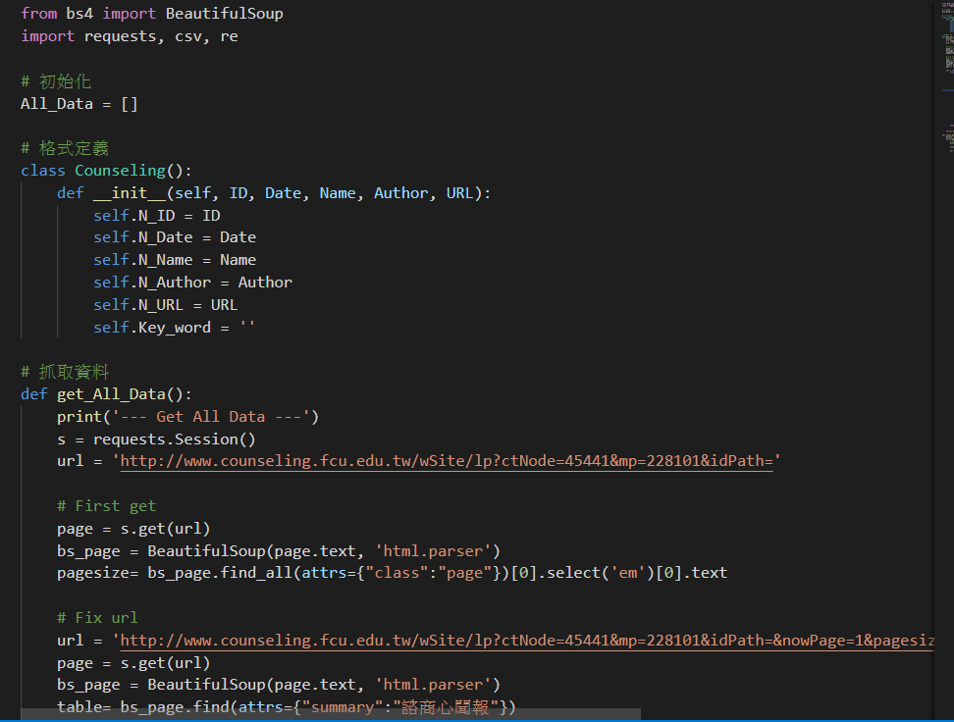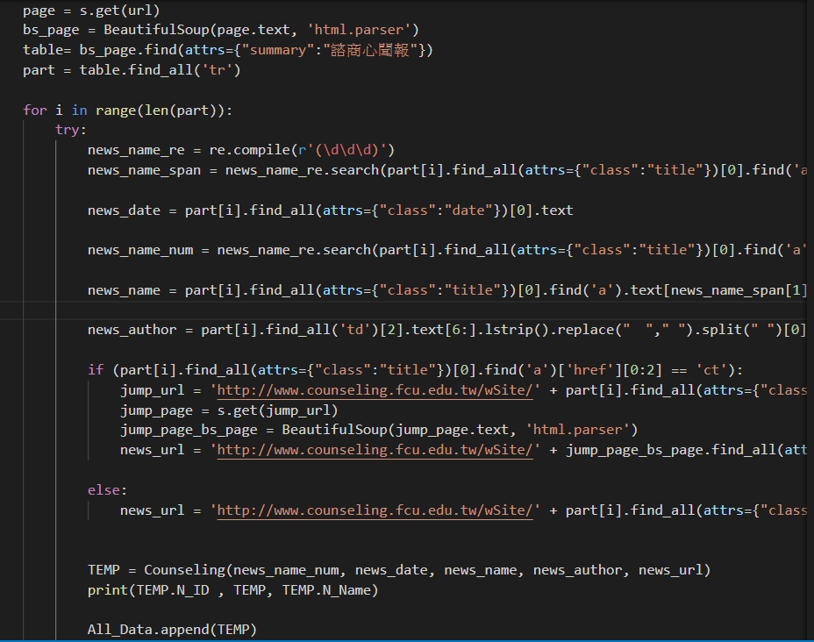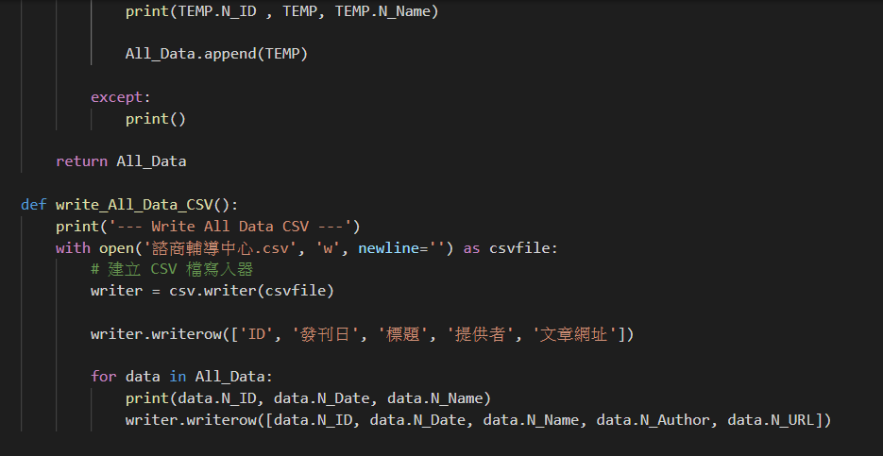
   2. 心情指數分析及資料過濾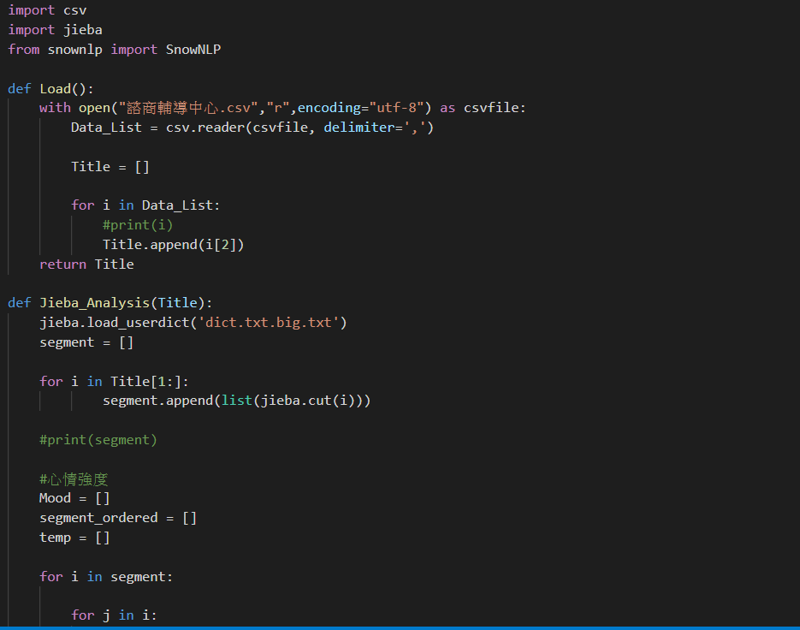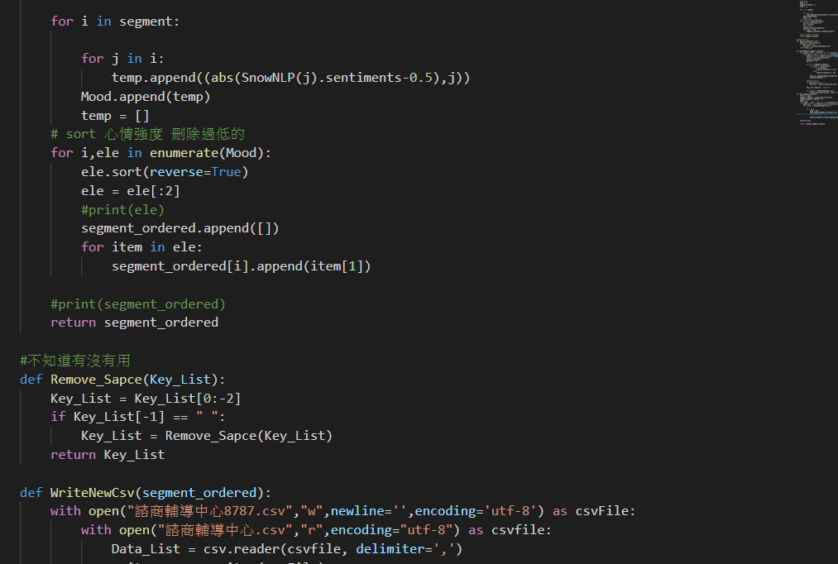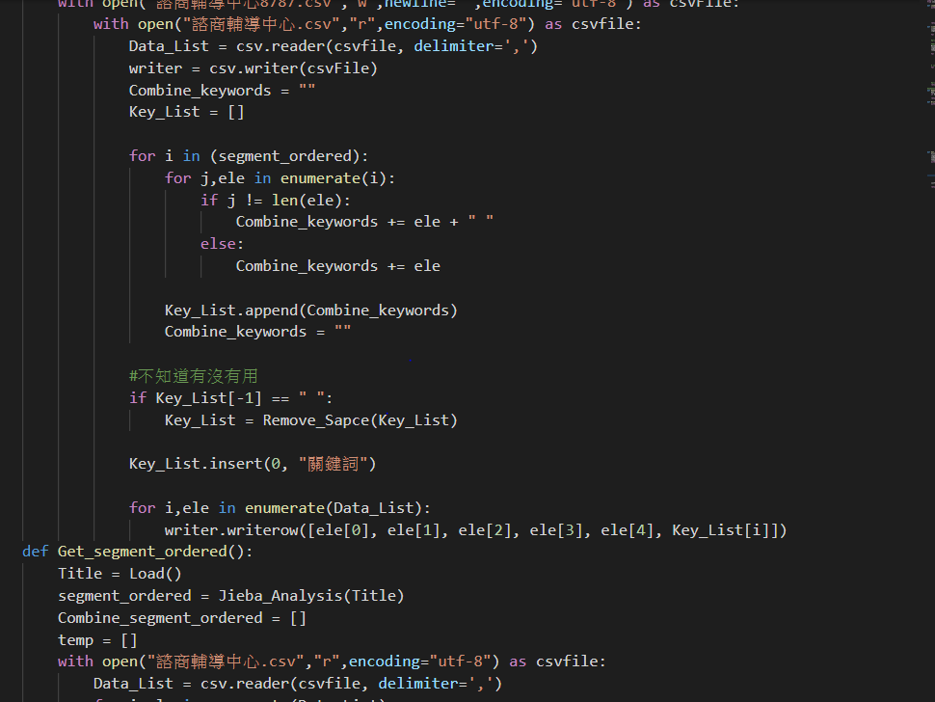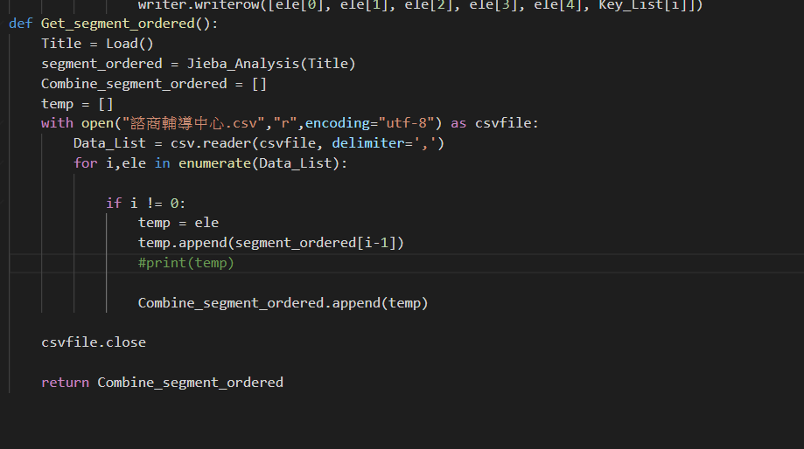
   3. Flask Server架設及Chatbot回傳資料處理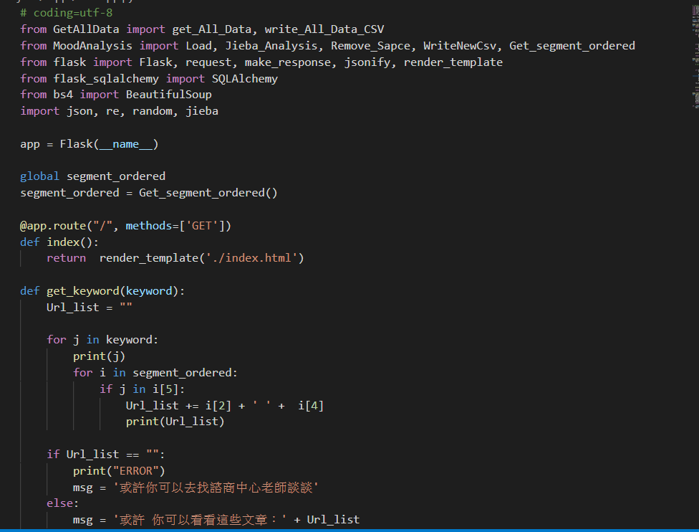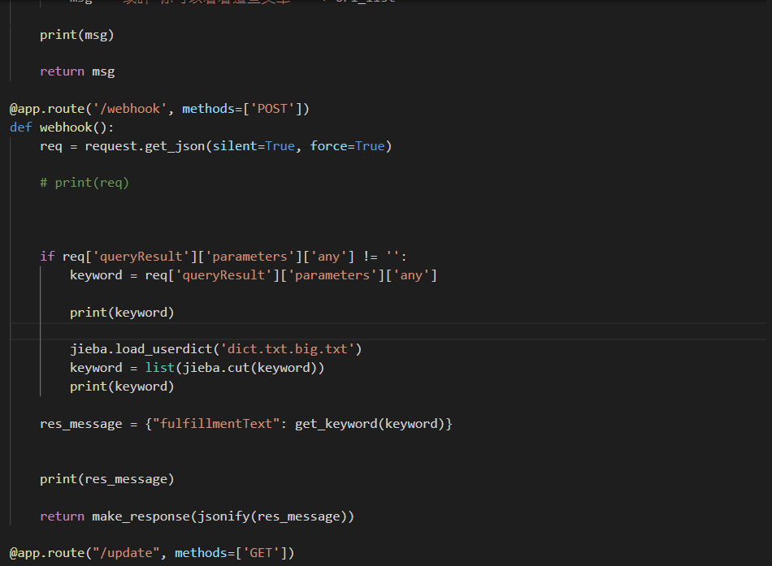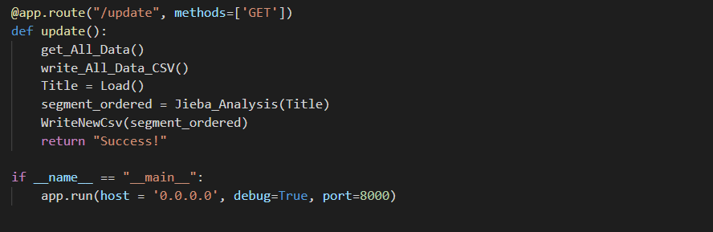
2. 操作流程
   1. 開啟 Flask 專案  
      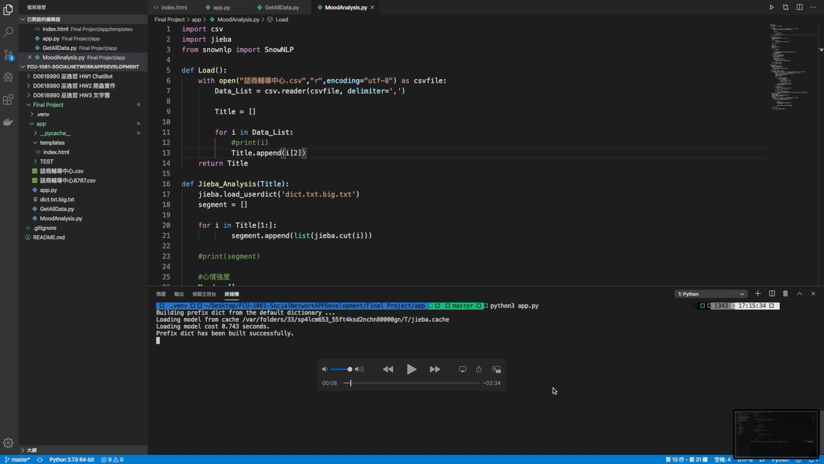
   2. 開啟ngrok監聽本地8000 Port  
      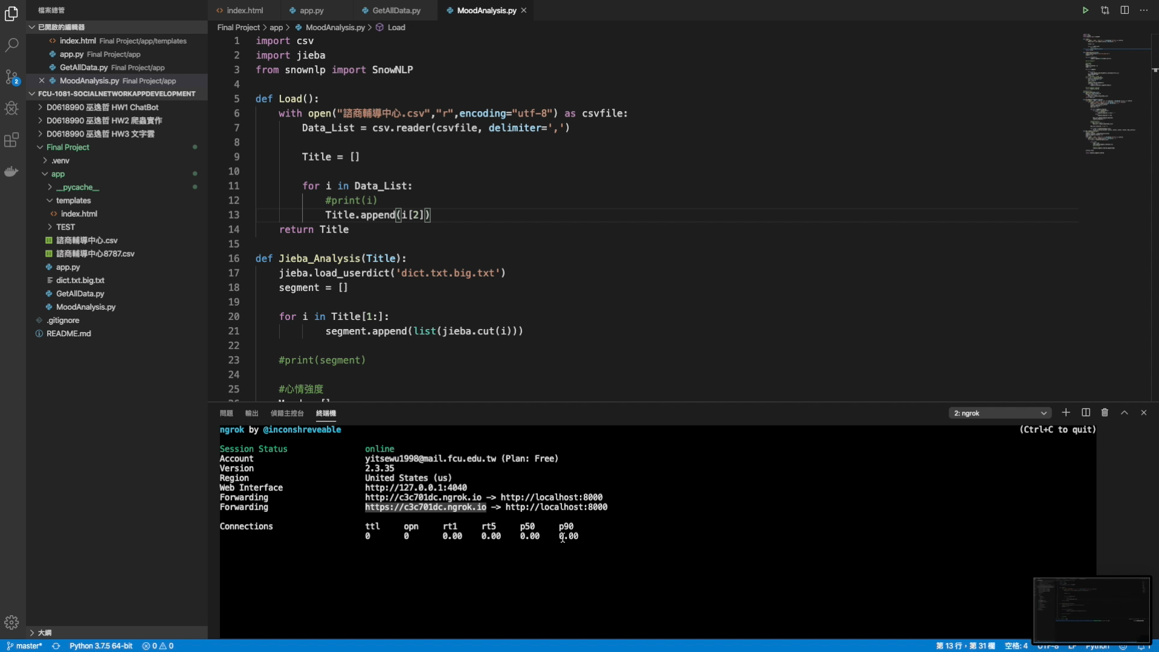
   3. 串接 DIalogflow Webhook  
      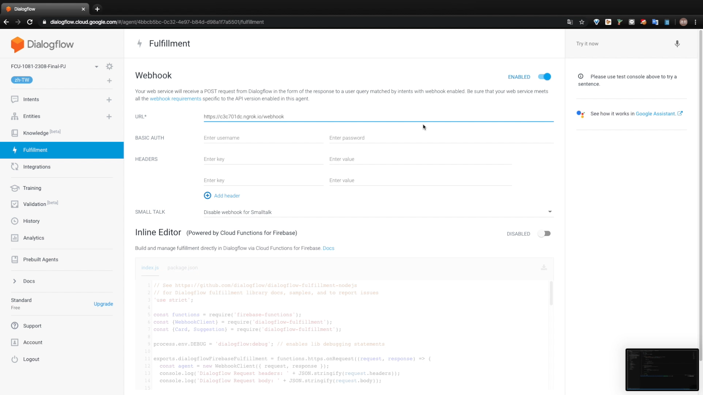
   4. 更新資料（透過web/update啟動爬蟲）  
      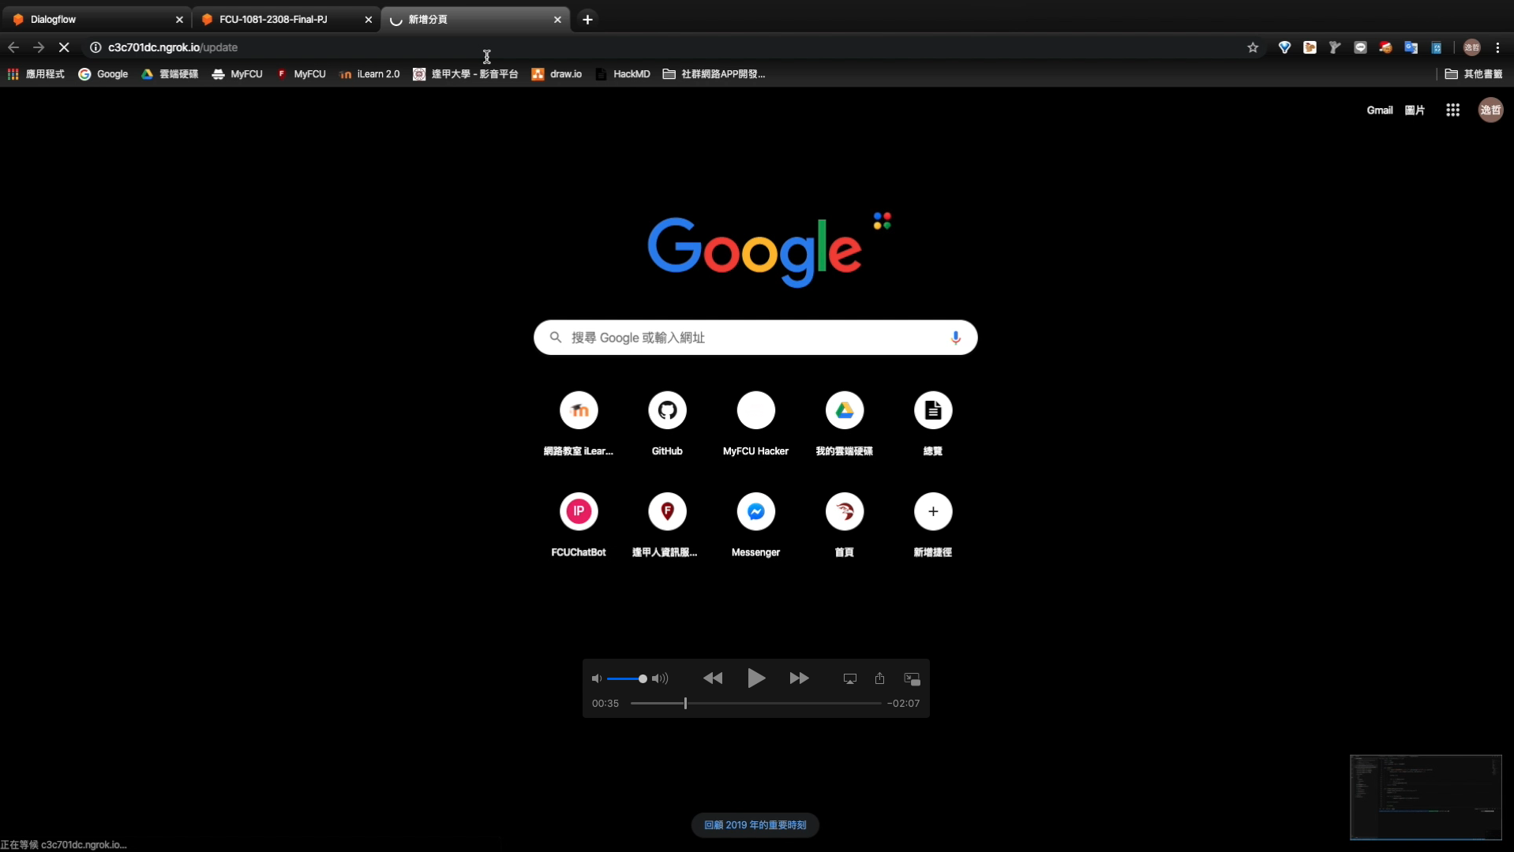
   5. 等待更新資料  
      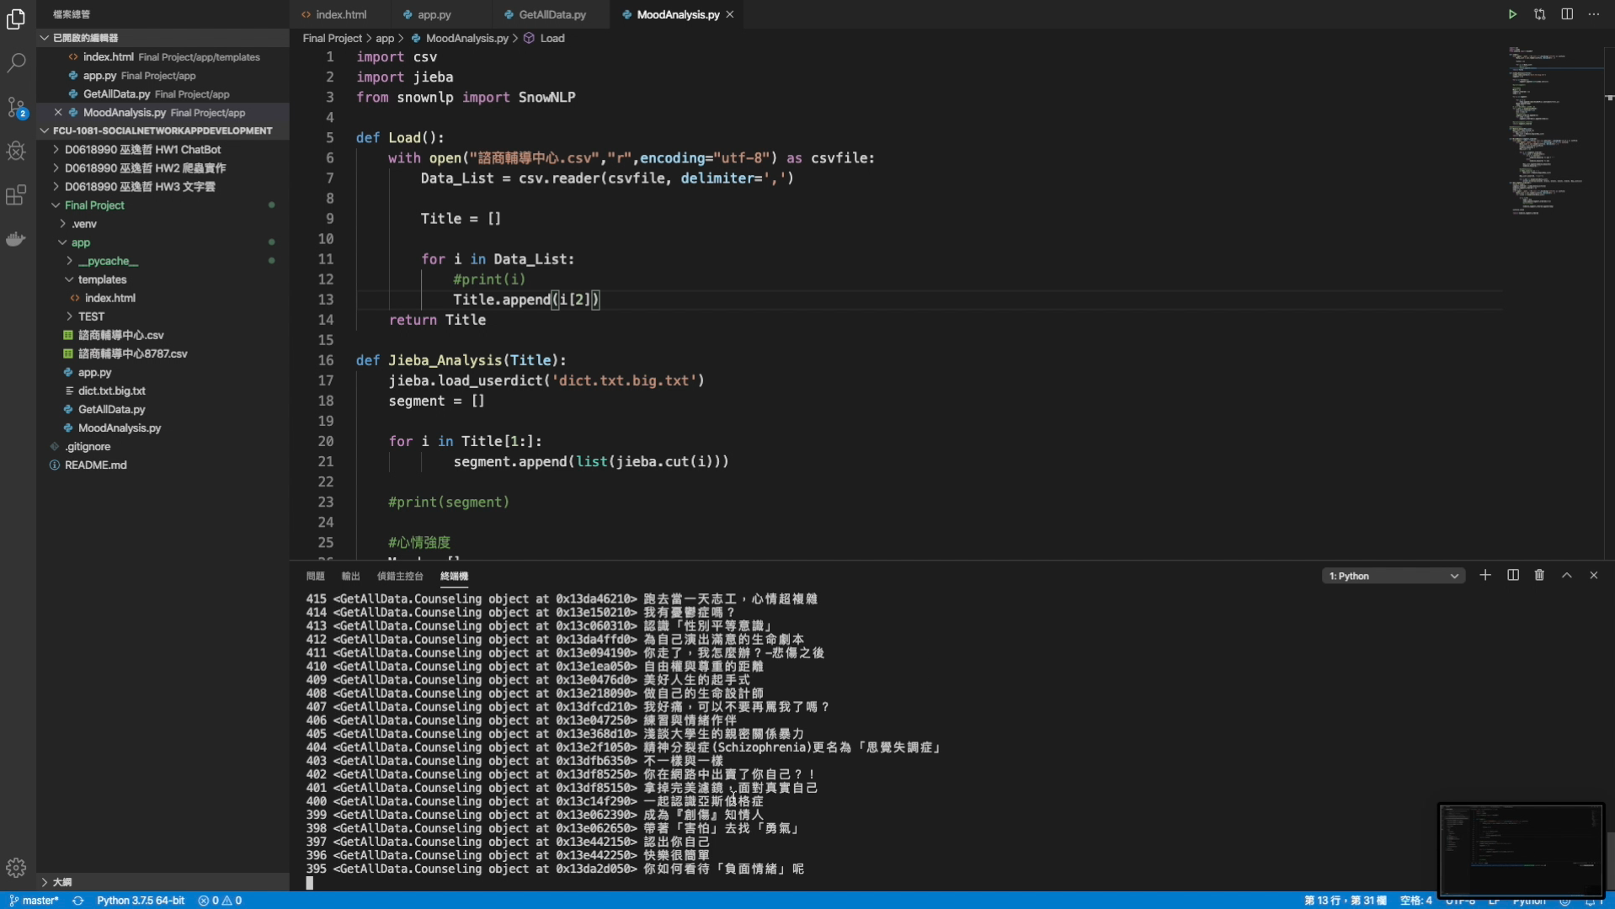
   6. 開始與Bot 聊天  
      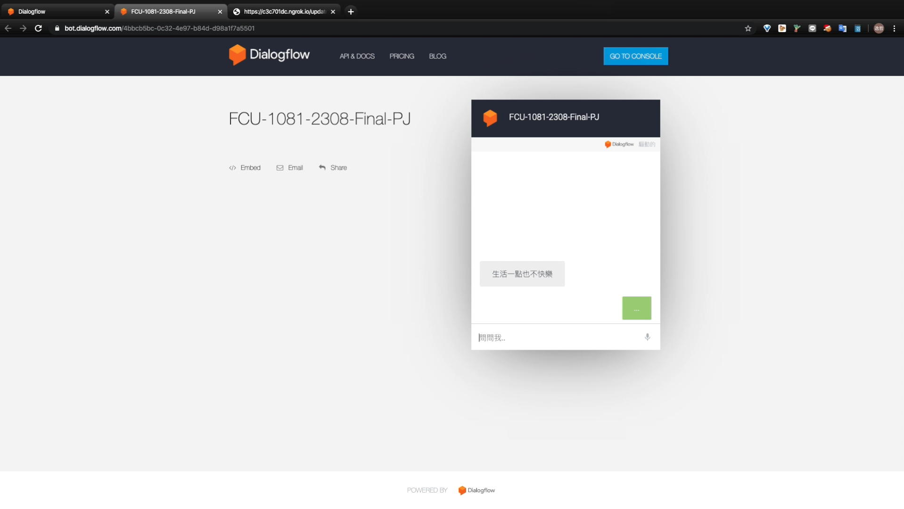
   7. 瀏覽推薦網頁  
      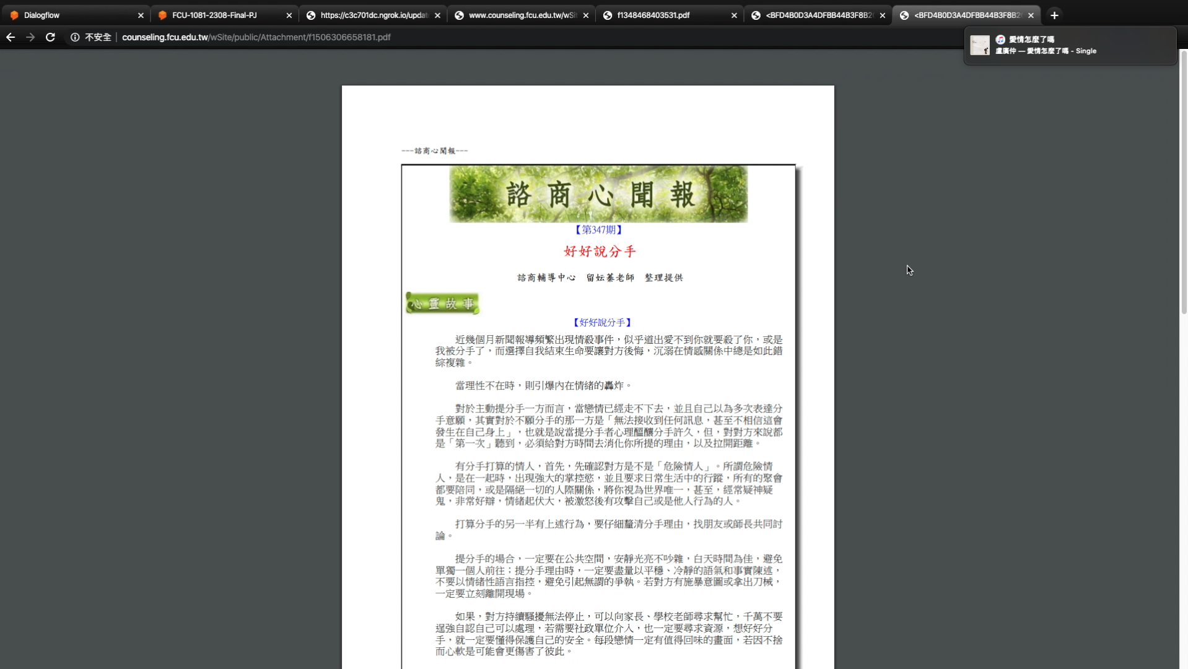
3. 實作心得
   1. 巫逸哲：  
      本次專題算是完成我從HW1，就想完成的功能，苦於當時所擁有的能力還不夠，我當時僅做到可以隨機回覆文章．這次加上組員一同的努力一起改寫專案，終於情緒分析都補齊全了。雖然說在功能上還有些不足，但起碼有一定的完整度了，也在合作上好好的運用所學努力去完成這個功能，比如利用啞巴斷詞去切割，根據使用者所說去給予回應．根據整理出文章標題的關鍵性詞彙，只挑情緒性最高的字眼來優化Bot 的反應速度．持續思考如何優化專案，也許起步的時間比較晚，但起碼最後超出我一開始的預期，也擴大了專案規模。
   2. 莊鎮維：  
      這次因為剛好遇到期末考，還要複習其他很多的考試科目，所以做的比較趕一些，一開始在做文字情緒分析算是蠻順利的，去網路上找了一個叫做”SnowNLP”的情緒分析插件來使用，不過因為他是使用訓練數據主要是買賣東西的評價，所以在對情緒作分析的時候可能沒有那麼的準確，但由於時間不多，我只好直接用這個插件了，覺得這次專題很可惜，因為開始做的時間太晚，很多可以優化的地方都沒有去做到，下次一定要早一點開始寫Code。
   3. 蔡安哲：  
      這次專題因為我們比較晚開始做所以有點匆忙，拿之前作業的素材來做，而因為我能力比較不足，沒能幫上什麼，我對我的組員感到抱歉。
4. 附件  
   操作影片連結：https://youtu.be/hTeDT4xnAJU